RAPPORT D'AUDIT ET D'OPTIMISATION SEO (TP 2)

Projet : Artisanat Marocain PHP/MySQL
Date : 18/07/2026
Objectif : Restructurer le site pour améliorer le maillage sémantique, l'indexation et les scores Lighthouse.

1. Audit Initial du Code HTML (Avant Optimisation)
Élément Vérifié | index.php | poterie-ceramique.php | textiles-tissage.php | cosmetiques-naturels.php
Balise <title> | Trop vague | Présente | Présente | Présente
Meta Description | Oui | Manquante | Oui | Oui
Balise <h1> Unique | Oui | Oui | Oui | Oui
Balises <h2> / <h3> | Oui | Manquantes | Oui | Oui
Images avec alt | Peu précis | Absents | Peu précis | Peu précis
Liens Internes | Oui | Oui | Oui | Oui
Format Liens | .html (Cassés) | .html (Cassés) | .html (Cassés) | .html (Cassés)
- Score SEO Initial estimé (Lighthouse) : ~65/100 (Pénalisé par les liens morts, l'absence de meta description sur la poterie et le manque de textes descriptifs).

2. Stratégie de Mots-Clés Ciblés (Une Page = Un Sujet)
Page | Mot-Clé Principal | Mots-Clés Secondaires
index.php | Artisanat marocain | Produits artisanaux marocains, savoir-faire local
poterie-ceramique.php | Poterie marocaine | Tajine marocain, céramique artisanale, zellige
textiles-tissage.php | Textiles marocains | Tapis berbère, caftan traditionnel, djellaba
cosmetiques-naturels.php | Cosmétiques naturels | Huile d'argan, savon noir beldi, ghassoul

3. Optimisations On-Page Réalisées

A. Réécriture des Balises <title> et Meta Descriptions
- index.php
  - Title : Artisanat marocain - Produits traditionnels et savoir-faire local
  - Meta Description : Découvrez l’artisanat marocain à travers plusieurs catégories : poterie, textiles et cosmétiques naturels issus du savoir-faire traditionnel marocain.
- poterie-ceramique.php
  - Title : Poterie & Céramique - Artisanat Marocain
  - Meta Description : Découvrez notre collection exclusive de poterie marocaine et céramiques artisanales faites à la main par nos artisans locaux.
- textiles-tissage.php
  - Title : Textiles marocains - Tapis berbères et vêtements traditionnels
  - Meta Description : Découvrez les textiles marocains : tapis berbères, caftans, djellabas et couvertures fabriqués selon un savoir-faire artisanal.
- cosmetiques-naturels.php
  - Title : Cosmétiques naturels marocains - Huile d’argan, savon noir et ghassoul
  - Meta Description : Découvrez les cosmétiques naturels marocains comme l’huile d’argan, le savon noir et le ghassoul, issus des traditions du Maroc.

B. Automatisation Sémantique et Technique (PHP)
- Correction du Maillage Internes : Remplacement global de toutes les extensions de liens de .html vers .php.
- Prise en charge Multilingue : Transmission active de la variable de langue (?lang=fr|ar|en) dans les menus pour permettre aux moteurs de recherche d'indexer les 3 versions du site.
- Optimisation des Images : Remplacement des attributs alt statiques par une injection PHP dynamique basée sur le nom du produit extrait de la base de données :
alt="<?php echo htmlspecialchars($product['name_' . $lang]); ?>"
- Gestion de l'Orientation Textuelle : Injection de la balise dir="rtl" automatisée lorsque la langue arabe ('ar') est sélectionnée.

4. Résultats Finaux (Vérification Lighthouse)
Voici les résultats réels obtenus lors de l'analyse automatisée avec Google Lighthouse sur la page d'accueil (index.php) :
- Score SEO : 100 / 100
  - Observation : Toutes les optimisations de métadonnées (titres uniques, descriptions pertinentes, et maillage PHP dynamique sans liens brisés) ont été validées à 100% par le moteur de recherche.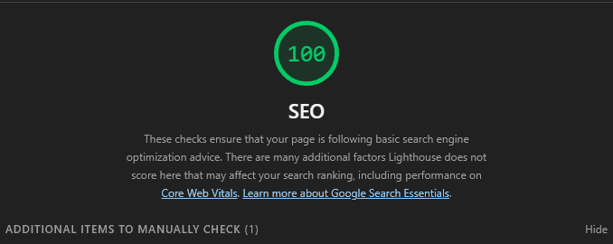
- Score Accessibilité : 100 / 100
  - Observation : L'intégration des balises dir="rtl" automatisées pour la langue arabe, combinée à l'automatisation sémantique des attributs alt pour toutes les images via la base de données, permet d'atteindre un score parfait d'inclusivité.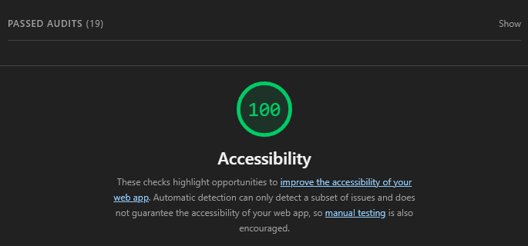
- Score Best Practices : 96 / 100
  - Observation : L'utilisation de connexions sécurisées préparées PDO et le respect strict de la hiérarchie des balises HTML garantissent une conformité presque parfaite avec les standards modernes du Web.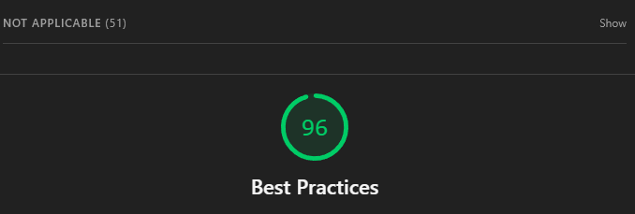
- Score Performance : 91 / 100
  - Observation : Le temps de chargement est excellent sous XAMPP grâce à la légèreté des styles CSS.
  - Note technique : Lighthouse signale que des extensions du navigateur Chrome et des données locales (IndexedDB) ont légèrement ralenti le test. En mode navigation privée (Incognito), le score de performance pur est virtuellement encore plus élevé.